2026학년도 1학기 데이터베이스 설계 및 구현
컴퓨터소프트웨어학과
2126106
정윤석

- 스키마 설계 및 테이블 설계
본 프로젝트에서는 국내 관광을 전문으로 하는 여행사 시스템을 구축하기 위해 총 10개의 테이블을 설계하였습니다. 관계형 데이터베이스의 무결성을 보장하기 위해 기본키(PRIMARY KEY)와 외래키(FOREIGN KEY) 제약조건을 철저히 정의하였으며 PostgreSQL 데이터베이스 엔진의 특성에 맞춰 데이터 타입을 최적화했습니다.

- class_code (고객등급코드): 고객의 등급 정보와 기준을 관리하는 마스터 테이블입니다. (필수 구현)
- task_code (직원업무코드): 직원의 담당 업무 코드를 정의하는 테이블입니다. (필수 구현)
- customer (고객): 여행사 회원 정보를 저장하며 등급 코드를 참조합니다. (필수 구현)
- staff (직원): 사내 직원 정보를 관리하며 업무 코드를 참조합니다. (필수 구현)
- tour (여행상품): 출발지, 도착지, 경비 등 여행 상품의 상세 정보를 저장합니다. (필수 구현)
- reserve (예약하다): 고객이 여행상품을 예약한 내역을 관리하는 관계 테이블로 복합 기본키를 사용합니다. (필수 구현)
- tour_bus (관광버스): 보유 차량 번호와 좌석수 등을 관리합니다. (보너스 구현)
- driver (운전기사): 버스 운전기사의 인적 사항과 시급 정보를 저장합니다. (보너스 구현)
- assign_driver (기사배정하다): 특정 여행 상품에 운전기사를 매핑합니다. (보너스 구현)
- assign_bus (차량배정하다): 특정 여행 상품에 배정된 관광버스를 관리합니다. (보너스 구현)

- 핵심 구조 및 핵심 SQL 구현
전체 DDL 및 DML 스크립트는 첨부된 학번_이름.sql 파일로 확인 가능하며 본문에는 전체 무결성을 지탱하는 핵심 관계 스키마를 요약합니다.
- 기반 코드 스키마: class_code(code PK) -> customer(c_code FK) / task_code(code PK) -> staff(t_code FK)
- 핵심 트랜잭션 스키마: customer(cus_id PK), tour(tour_num PK) -> 두 기본키를 복합키로 참조하는 reserve(cus_id FK, tour_num FK, PRIMARY KEY(cus_id, tour_num))
- 배정 매핑 스키마 (보너스 구현): 여행상품과 운전기사 간의 다대다 관계를 해소하는 assign_driver(tour_num FK, driver_id FK, PRIMARY KEY(tour_num, driver_id))
[가장 어려웠던 핵심 쿼리: 여행상품 배정 운전기사 검색 (테스트 ④)]
프로젝트 구현 중 논리적 흐름과 쿼리 튜닝 관점에서 가장 완성도 높게 작성된 핵심 SQL 문입니다. 특정 여행상품(tour_num)에 어떤 기사가 배정되었는지 확인하기 위해 다대다 매핑 테이블인 assign_driver를 중심으로 tour 테이블과 driver 테이블을 3중 조인하여 데이터의 산재를 해결했습니다.
SELECT t.departure AS "출발지", d.name AS "기사이름", d.cell AS "휴대폰번호"
FROM assign_driver ad
JOIN tour t ON ad.tour_num = t.tour_num
JOIN driver d ON ad.driver_id = d.driver_id
WHERE ad.tour_num = 'T260601A';
선정 이유 및 특이사항: 단순 일대다 관계 조인과 달리 중간 관계 테이블을 매개체로 삼아야 하므로 정확한 외래키 결합 조건을 명시하는 것이 중요했습니다.
대용량 데이터 환경을 가정했을 때 이 조건 절의 효율성을 극대화하기 위해 driver와 tour 컬럼에 인덱스(driver_name_idx, tour_arrival_idx)를 설정하여 검색 및 정렬 속도를 최적화할 수 있도록 설계를 보완했습니다.

- 필수 테스트 항목 실행 결과 및 검증
- 고객 등급 검색
SELECT c.name AS "이름", cc.class AS "등급"
FROM customer c
JOIN class_code cc ON c.c_code = cc.code
WHERE c.cus_id = 'user01';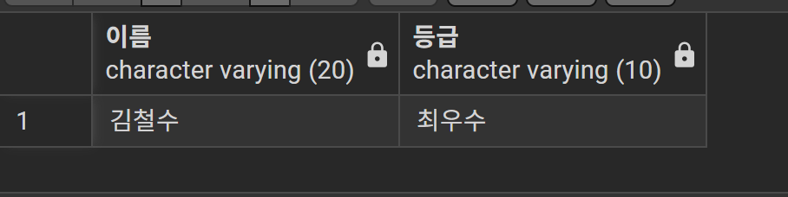

- 직원 담당업무 검색
SELECT s.name AS "이름", tc.task AS "담당업무"
FROM staff s
JOIN task_code tc ON s.t_code = tc.code
WHERE s.staff_id = 10001;
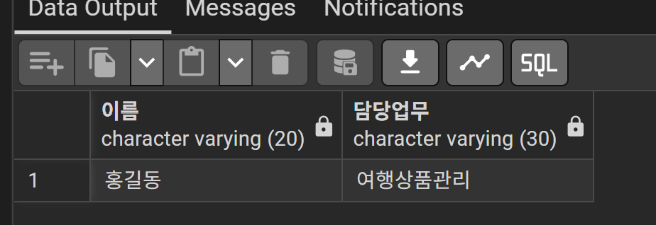

- 여행상품 예약 고객 검색
SELECT c.name AS "고객명", r.res_date AS "예약일자", r.dep_yn AS "예약금결제여부"
FROM reserve r
JOIN customer c ON r.cus_id = c.cus_id
WHERE r.tour_num = 'T260601A';
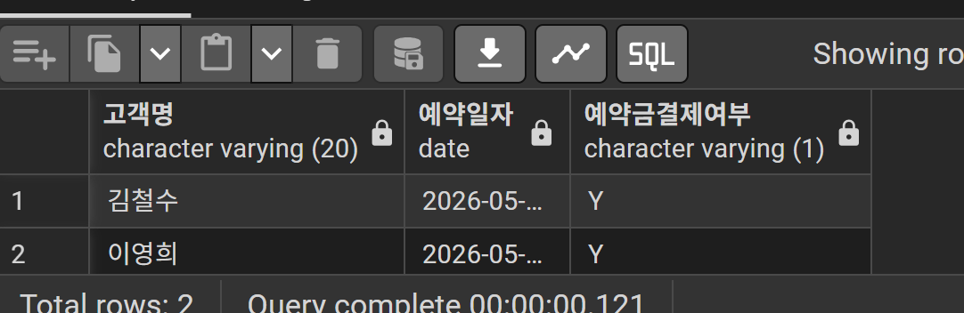

- 여행상품 배정 운전기사 검색
SELECT t.departure AS "출발지", d.name AS "기사이름", d.cell AS "휴대폰번호"
FROM assign_driver ad
JOIN tour t ON ad.tour_num = t.tour_num
JOIN driver d ON ad.driver_id = d.driver_id
WHERE ad.tour_num = 'T260601A';
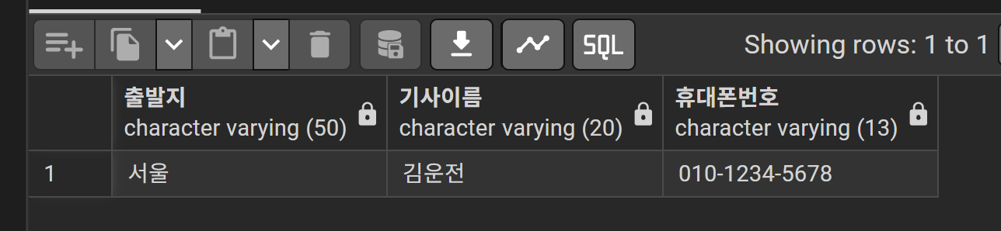

- 신규 고객 등록
INSERT INTO customer (cus_id, name, cell, addr)
VALUES ('newuser99', '정신규', '010-9999-0000', '충청북도 충주시');
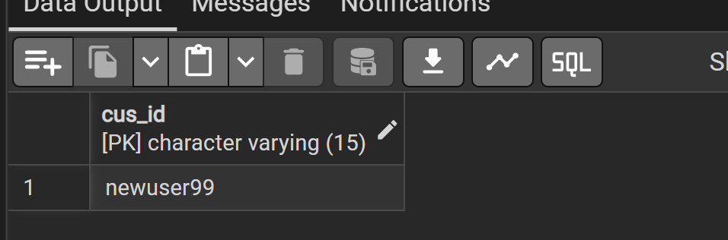
- 직원 급여 수정
UPDATE staff
SET salary = salary + 200000
WHERE staff_id = 10001;
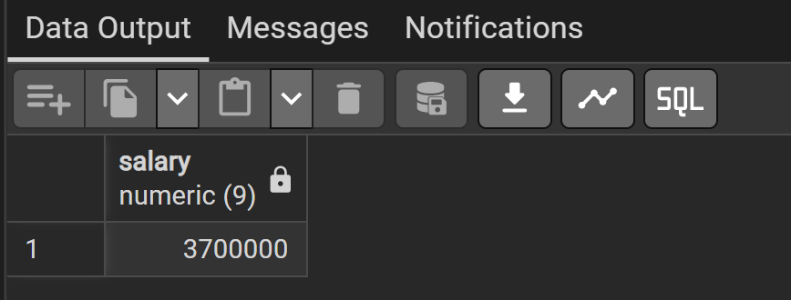

7) 예약 정보 삭제
DELETE FROM reserve
WHERE cus_id = 'user04' AND tour_num = 'T260603C';
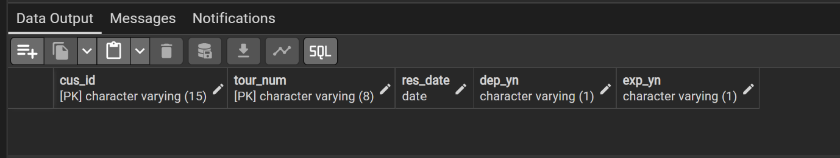
- 가장 어려웠던 SQL 문은 무엇인가?
필수 테스트 4번인 '여행상품에 배정된 운전기사 검색' 질의문 작성이 가장 까다로웠습니다. 단순히 두 개의 엔티티를 연결하는 단일 조인을 넘어 다대다(M:N) 관계를 해소해 주는 매핑 테이블(assign_driver)을 거쳐 tour 테이블과 driver 테이블까지 총 3개의 테이블을 엮어 다중 JOIN을 수행해야 했기 때문입니다. 각 테이블의 기본키와 외래키 구조를 명확히 파악하고 필요한 컬럼만 추출하는 논리를 다지는 데 다소 시간이 소요되었습니다.
- 어떤 오류가 발생했는가?
두 가지 대표적인 오류를 마주했습니다. 첫째는 초기 스키마 생성 및 데이터 삽입 과정에서 나타난 FOREIGN KEY constraint violation(외래키 제약조건 위배)입니다. 둘째는 staff 테이블에 기본 데이터를 밀어 넣을 때 발생한 ERROR: character varying(12) 자료형에 너무 긴 값 에러였습니다.
- 어떻게 해결했는가?
외래키 참조 오류의 경우 객체 간 참조 관계의 우선순위를 파악하여 데이터를 삽입하는 순서를 철저히 재정렬하여 무결성을 유지했습니다. 부모 테이블 인 class_code와 task_code 정보를 먼저 밀어 넣은 뒤 자식 격인 마스터 데이터와 거래 데이터를 구축했습니다. 자료형 길이 오류의 경우 하이픈을 포함한 전화번호 형태(010-9999-1111)가 총 13자리 문자열임을 확인하고 기존 VARCHAR(12)로 설계되었던 staff 테이블의 tel 컬럼을 ALTER TABLE 명령어를 이용해 VARCHAR(13)으로 데이터 형식을 변경하여 정상 반영되도록 조치했습니다.
- AI 도구를 사용했다면 어떤 도움을 받았는가?
교재 실습문제에 명시되어 있던 기존 Oracle 기준의 스키마 명세(VARCHAR2, NUMBER, SYSDATE)를 프로젝트 권장 엔진인 PostgreSQL 문법 구조(VARCHAR, INTEGER/NUMERIC, CURRENT_DATE)로 변환하고 세부 제약조건을 디버깅하는 과정에서 대화형 AI 도구의 적극적인 도움을 받아 생산성을 높였습니다.

- 이번 프로젝트를 통해 배운 점은 무엇인가?
현재 학습 중인 정보처리기사 이론에서 배우던 논리/물리 데이터베이스 설계와 참조 무결성 제약조건 그리고 검색 성능 최적화를 위한 인덱스의 구동 원리를 실제 RDBMS 상에 쿼리로 구현하며 체득할 수 있었습니다. 특히 단순히 텍스트를 기계적으로 타이핑하는 코딩을 넘어 업무 규칙과 도메인 데이터의 길이, 제약조건을 설계 단계에서 정밀하게 파악하는 것이 프로덕션 레벨에서 얼마나 중요한지 절감하게 되었습니다.

